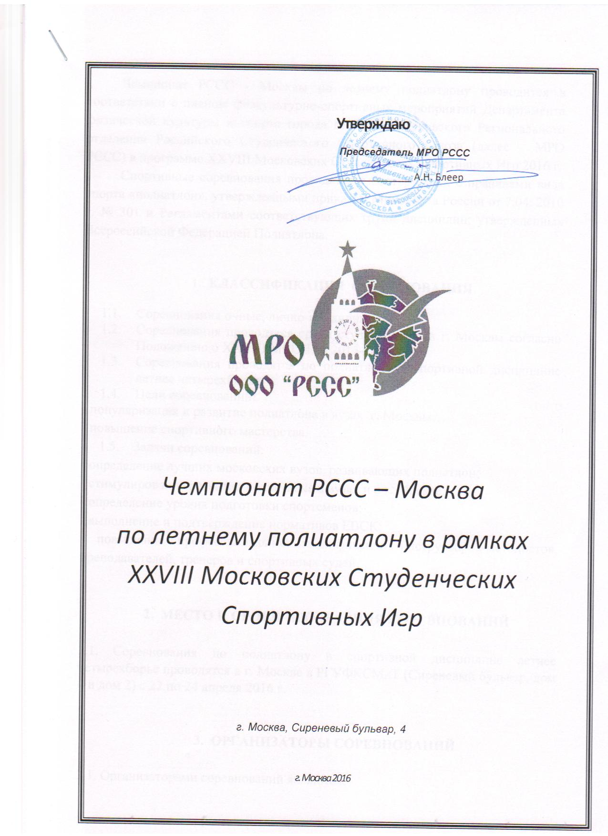

Чемпионат РССС - Москвы по летнему полиатлону проводится в соответствии с планом физкультурно-спортивных мероприятий Департамента физической культуры и спорта города Москвы, Московского Регионального отделения Российского Студенческого Спортивного Союза (далее – МРО РССС) в программе XXVIII Московских Студенческих Спортивных Игр 2016 г.
Спортивные соревнования проводятся в соответствии с правилами вида спорта «полиатлон», утвержденными приказом Минспорта России от 7.04. 2010 г. № 301 и Регламентами соответствующих групп дисциплин, утвержденных Всероссийской Федерацией Полиатлона.

- КЛАССИФИКАЦИЯ СОРЕВНОВАНИЯ

  - Соревнования очные, лично-командные.
  - Соревнования проводятся среди студентов вузов г. Москвы согласно Положению о XXVIII МССИ на 2015-2016 г.
  - Соревнования проводятся по полиатлону в спортивной дисциплине летнее четырехборье.
  - Цели соревнований:
- популяризация и развитие полиатлона в вузах г. Москвы;
- повышение спортивного мастерства.
1.5. Задачи соревнований:
- определение лучших московских вузов, развивающих полиатлон;
- стимулирование развития полиатлона в вузах и в г. Москве;
- определение уровня подготовки спортсменов;
- выполнение и подтверждение нормативов ЕВСК;
- повышение профессиональной квалификации инструкторов-методистов, преподавателей, тренеров и спортивных судей.

- МЕСТО И СРОКИ ПРОВЕДЕНИЯ СОРЕВНОВАНИЙ

2.1. Соревнования по полиатлону в спортивной дисциплине летнее четырехборье проводятся в г. Москве в РГУФКСМиТ (Сиреневый бульвар, дом 4 и дом 2) с 22 по 24 апреля 2016 г.

- ОРГАНИЗАТОРЫ СОРЕВНОВАНИЙ

3.1. Организаторами соревнований являются:
- Московское Региональное отделение Российского Студенческого Спортивного Союза (МРО РССС), при поддержке Департамента физической культуры и спорта города Москвы;
3.2. Непосредственное проведение соревнований возлагается на судейскую коллегию, утверждённую МРО РССС;
3.3. Состав судейской коллегии по количеству и квалификации формируется в соответствии с действующими Правилами соревнований по полиатлону и настоящим Положением.

- ТРЕБОВАНИЯ К УЧАСТНИКАМ СОРЕВНОВАНИЙ
И УСЛОВИЯ ИХ ДОПУСКА

4.1. К участию в соревнованиях допускаются студенты, обучающиеся по программам высшего профессионального образования, аспиранты очной формы обучения, а также выпускники образовательных организаций высшего образования, получившие диплом об образовании государственного образца в 2015 году, независимо от их гражданства. Участники Чемпионата должны быть зачислены в данную образовательную организацию высшего образования не позднее 01 сентября 2015 года. Возраст участников не должен превышать 27 лет (включительно) на 01 января 2015 года. Все спортсмены должны иметь необходимую техническую подготовленность.

Состав команд и условия зачета

Команды | Состав команды |  |  |  | Зачетные результаты
 | спортсмены | тренер -  представ. | судьи | всего | всего  зачетных | женские,  мужские | группы
Спортивные клубы вузов | 6 | 1 | - | 7 | 5 | любые | любые

Виды спортивных состязаний в зимнем троеборье
Бег М / Ж |  | Плавание  М / Ж | Стрельба  М \ Ж
Короткая дистанция | Длинная дистанция
60 м | 2000 м / 1000 м | 100 м | III - ВП (10 выстрелов, 10 м, стоя)

5. ПРОГРАММА СОРЕВНОВАНИЙ

22 апреля 2016 г. (пятница)
Плавание 100 м (стиль – вольный), бассейн РГУФКСМиТ (Сиреневый бульвар, 2)
10.00 – 10.30: регистрация команд, участников соревнований;
10.45 – 11.00: проход в бассейн;
11.00 – 11.20: разминка;
11.30 – 12:00: заплывы на 100 м, женщины;
12:00 – 12:45: заплывы на 100 м, мужчины.
23 апреля 2016 г. (суббота)
Спринт и бег на выносливость, л/а манеж РГУФКСМиТ (Сиреневый бульвар, 4)
10:00 – проход в манеж;
10:30 – 11:00: бег 60 м, женщины;
11:00 – 11:45: бег 60 м, мужчины;
12:00 – 12:30: бег 1000 м, женщины;
12:30 – 13:45: бег 2000 м, мужчины;
24 апреля 2016 г. (воскресенье):
Стрельба из пневматической винтовки, тир РГУФКСМиТ (Сиреневый бульвар, 4)
Упражнение III - ВП (10 выстрелов)

6. ЗАЯВКА НА УЧАСТИЕ

На сайте МРО РССС действует электронная РЕГИСТРАЦИЯ команд на Чемпионат. Прямой переход по ссылкам: летний полиатлон:
http://mrsss.nagradion.ru/polyuthlone2015/summer-polyathlone_28mssi/

Команда, желающая принять участие в Чемпионате РССС - Москва по ЛЕТНЕМУ ПОЛИАТЛОНУ в программе XXVIII Московских Студенческих Спортивных Играх должна до 18 апреля заявить о своем намерении, пройдя регистрацию на нашем сайте. Раздел: "Результаты и заявки" - "Турниры" - "Полиатлон" - "Летний полиатлон".
Далее заполняется полная заявка команды на сайте (все спортсмены, тренерский и руководящий состав), прикрепляются фото спортсменов (портретное фото в спортивной форме в анфас), затем распечатывается (Печать заявочного листа), проходится медицинская комиссия с проставлением всех необходимых печатей, заявка заверяется заведующим кафедрой физического воспитания, либо иным руководителем образовательной организации высшего образования, закрепляется печатью образовательной организации высшего образования, и после этого в день соревнований проходится мандатная комиссия.
Команды, полностью не заполнившие заявки своих команд на сайте МРО РССС до 18 апреля, не будут допущены до XXVIII МССИ по ЛЕТНЕМУ ПОЛИАТЛОНУ.
ФОТОГРАФИИ спортсменов и тренерского состава в заявке на сайте - ОБЯЗАТЕЛЬНЫ! 18 апреля заявочная кампания на Чемпионат будет ЗАКРЫТА!
На мандатной комиссии необходимо представить ОРИГИНАЛЫ заявочного листа (в 2-ух экземплярах), студенческий билет на каждого участника с печатью о переводе на данный учебный год. Участник на соревновании обязан иметь при себе документ, подтверждающий личность (паспорт, военный билет) и предъявлять его по требованию Оргкомитета Соревнований.
Участники, не прошедшие мандатную комиссию, либо не предоставившие необходимые документы, не будут допущены до XXVIII МССИ по ЛЕТНЕМУ ПОЛИАТЛОНУ.

ВНИМАНИЕ: На регистрации в зоне старта все спортсмены обязаны иметь ОРИГИНАЛ студенческого (аспирантского) билета с печатью об обучении в 2015-16 учебном году. Спортсмены, не предоставившие данный документ, или имеющие не продленные студенческие билеты, до старта допущены не будут!

7. УСЛОВИЯ ПОДВЕДЕНИЯ ИТОГОВ

Результаты в многоборье оцениваются в очках по таблицам, включённым в соответствующий раздел ЕВСК на 2014-2017 гг. по полиатлону. Участники (мужчины и женщины), набравшие наибольшую сумму очков (I — III места), становятся победителями и призёрами Чемпионата Вузов г. Москвы по полиатлону в спортивной дисциплине летнее четырёхборье.
При равенстве очков у двух и более спортсменов преимущество получает участник, выигравший большее число упражнений (по результатам), а при равенстве этого показателя – показавший лучший по времени результат в беге на длинную дистанцию.
Командное первенство определяется для команд Вузов по сумме очков 5 спортсменов независимо от пола и возраста.
При равенстве очков у двух или более команд, преимущество отдается команде, имеющей наибольшее число I (II, III) личных мест.
Итоговые протоколы предоставляются в МРО РССС в течение 5 дней по окончанию соревнований.

- НАГРАЖДЕНИЕ ПОБЕДИТЕЛЕЙ

Команды вузов, завоевавшие 1, 2 и 3 места, награждаются медалями и грамотами соответствующих степеней.
Спортсмены, завоевавшие 1-3 места в каждом упражнении, награждаются медалями и грамотами соответствующих степеней.

- ОБЕСПЕЧЕНИЕ БЕЗОПАСНОСТИ УЧАСТНИКОВ СОРЕВНОВАНИЙ

Спортивные соревнования проводятся на спортивных сооружениях, отвечающих требованиям соответствующих правовых актов, действующих на территории Российской Федерации по вопросам обеспечения порядка безопасности участников и зрителей, а также при условии наличия актов технического обследования готовности физкультурного или спортивного сооружения к проведению мероприятия, в соответствии с Положением о мерах по обеспечению общественного порядка и безопасности, а также эвакуации и оповещения участников и зрителей при проведении массовых спортивных мероприятий (№ 786 от 17.10.1983), рекомендациями по обеспечению безопасности профилактики травматизма при занятиях физической культурой и спортом (№ 44 от 01.04.1993) и действующими Правилами соревнований по пулевой стрельбе.
Во время проведения соревнований в тире находится соответствующий медицинский персонал для оказания в случае необходимости скорой медицинской помощи.
Проход на территорию РГУФКСМиТ производится по спискам оргкомитета, на основании предварительных заявок (при себе иметь документ удостоверяющий личность и студенческий билет);
Передвижение участников соревнований с оружием по университету и тиру осуществляется строго в чехле, футляре или коробке (ящике).
Ответственные исполнители:
- Руководитель спортивного сооружения;
- Главный судья соревнований;
- Представители команд вузов.
Строго руководствоваться Временным положением о порядке организации и проведения массовых культурно-просветительных, театрально-зрелищных, спортивных и рекламных мероприятий в г. Москве, утверждённым распоряжением Мэра Москвы от 05.10. 2000 г. № 1054-РМ, и использовать в работе приказ Москомспорта от 08.08.2003 г. № 627-а «об усилении общественной безопасности в учреждениях, подведомственных Москомспорту».
Данное Положение является официальным вызовом на соревнования.

ПРИЛОЖЕННИЕ № 1

Технические требования по готовности к виду
При невыполнении перечисленных ниже технических требований спортсменом он дисквалифицируется с данного вида и получает за него 0 очков.
Плавание
- Старт прыжком с тумбочки
- Контрольный результат: женщины – 2:40, мужчины – 2:10
- Фальстарт: дисквалификация со второго для всех
Примечание. Для формирования заплывов в заявке необходимо указать заявочный результат спортсмена в плавании на 100 или 50 м (по выбору).
Спринт
- Низкий старт со стартовых колодок
- Фальстарт: дисквалификация со второго для всех
Бег на выносливость
- Контрольный результат: женщины (1000 м) – 5:00, мужчины (2000 м) – 8:20
Стрельба
- Наличие пневматической винтовки (минимум 1 на команду)
- Обязательное знание и выполнение техники безопасности (будет проведен предварительный инструктаж)

До 18 апреля 2016 г. также необходимо выслать заявку в электронном виде на электронную почту: sharakin@mail.ru (обязательно получив подтверждение о получении). В заявке для формирования заплывов необходимо указать заявочный результат в плавании (можно как на 100 м, так и на 50 м – по выбору). В отдельных видах полиатлона предусмотрены контрольные нормативы.

